Chotard Rodolf Kassab John || TP Final

Partie 1:

1.

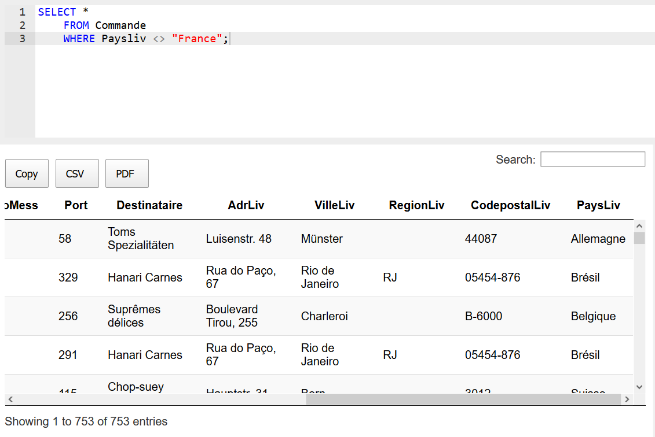

2. J AI OUBLIE DE FAIRE UN RETOUR A LA LIGNE APRES LE SELECT 😊

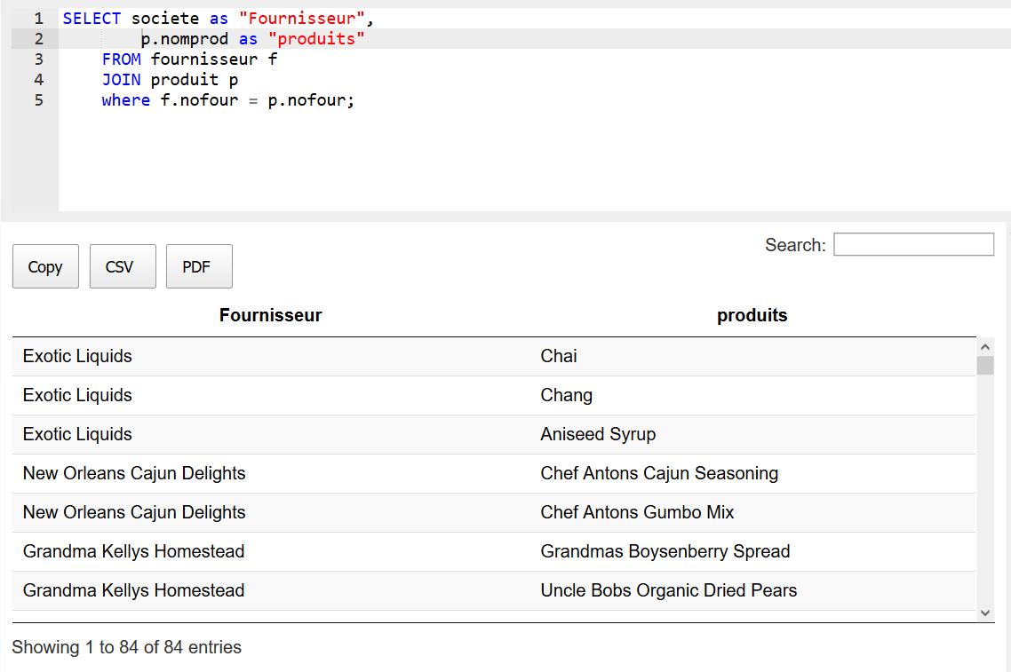

3. J AI OUBLIE DE FAIRE UN RETOUR A LA LIGNE APRES LE SELECT 😊

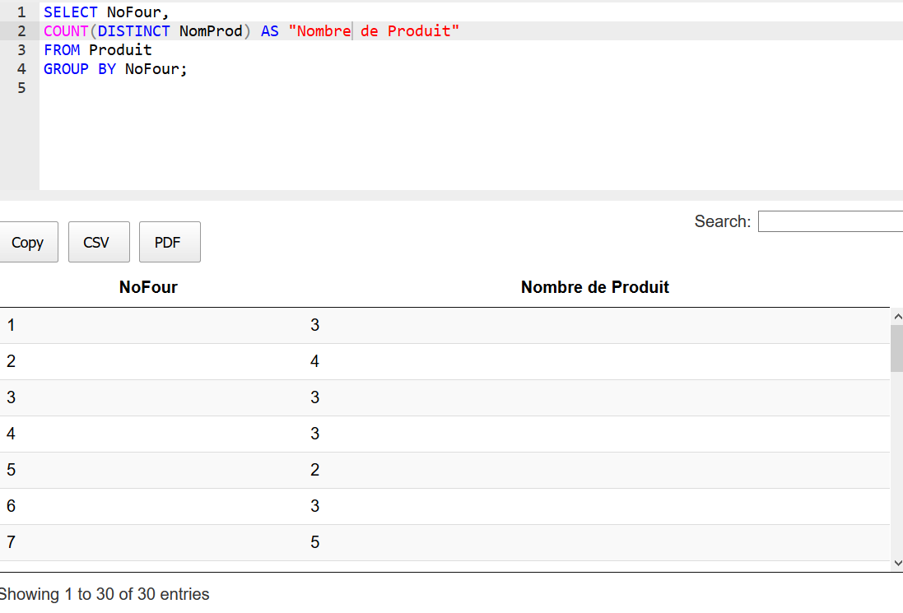

4.

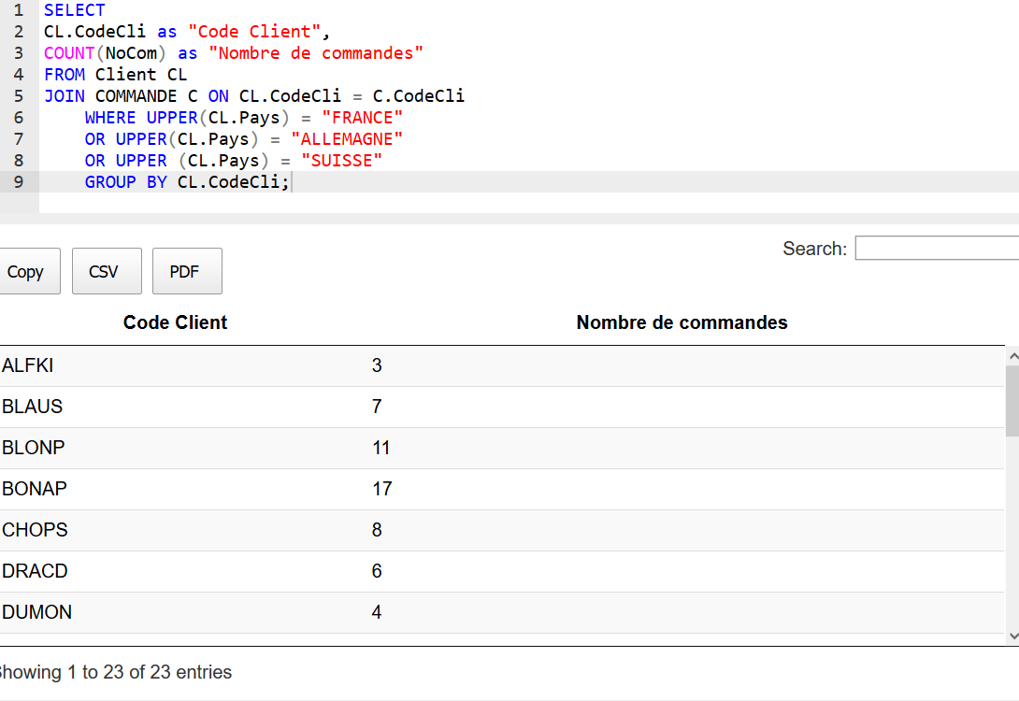

5. J AI OUBLIE DE FAIRE UN RETOUR A LA LIGNE APRES LE SELECT 😊

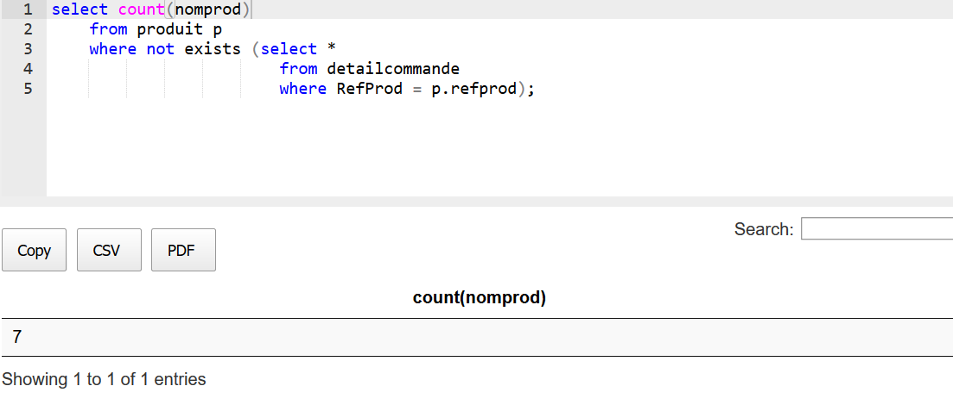

6.

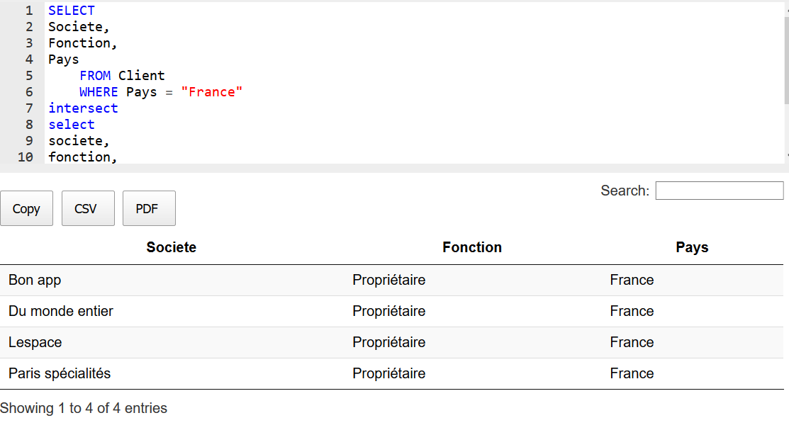

7.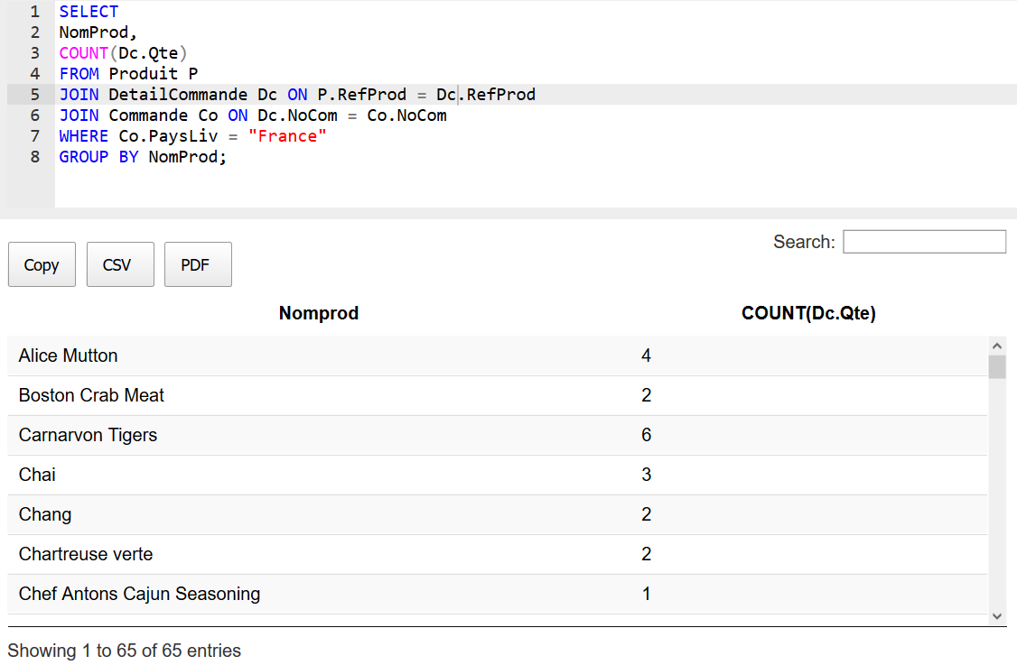

8.

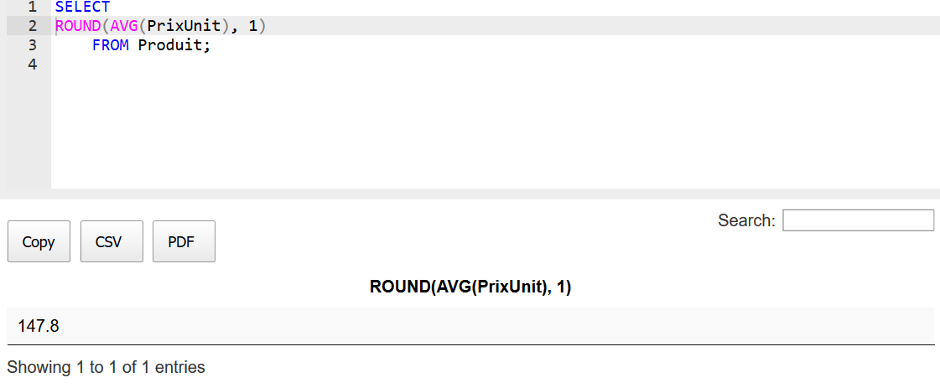

9. 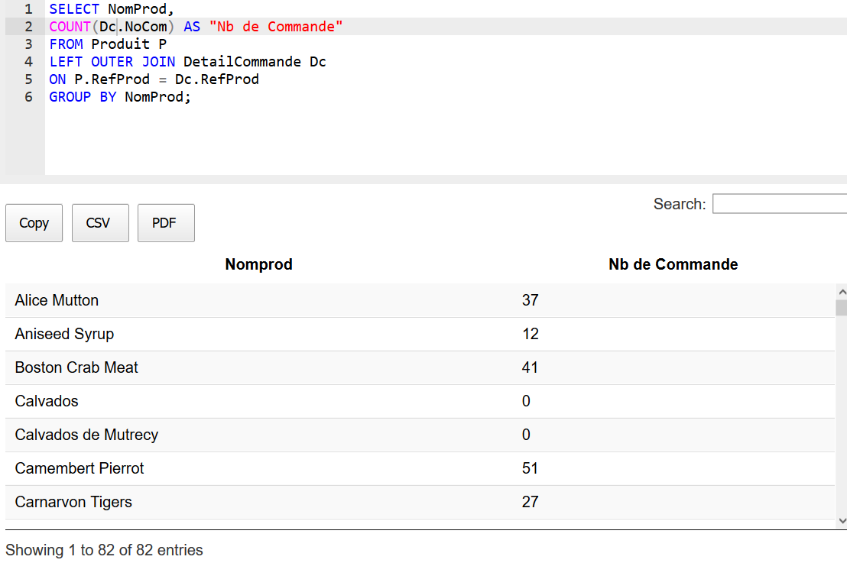

10. J AI OUBLIE DE FAIRE UN RETOUR A LA LIGNE APRES LE SELECT 😊

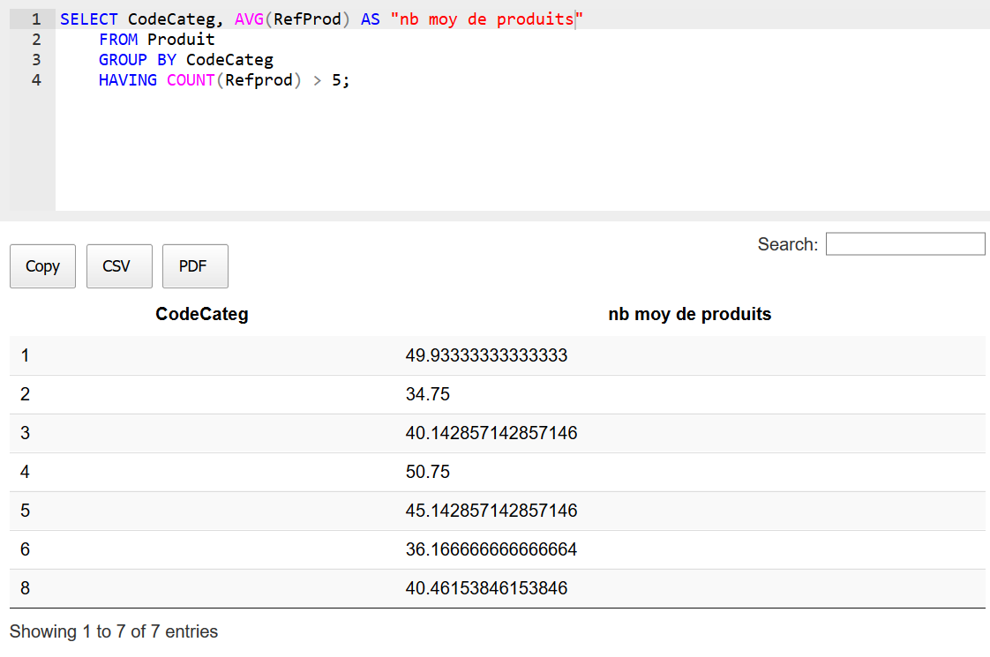

11.

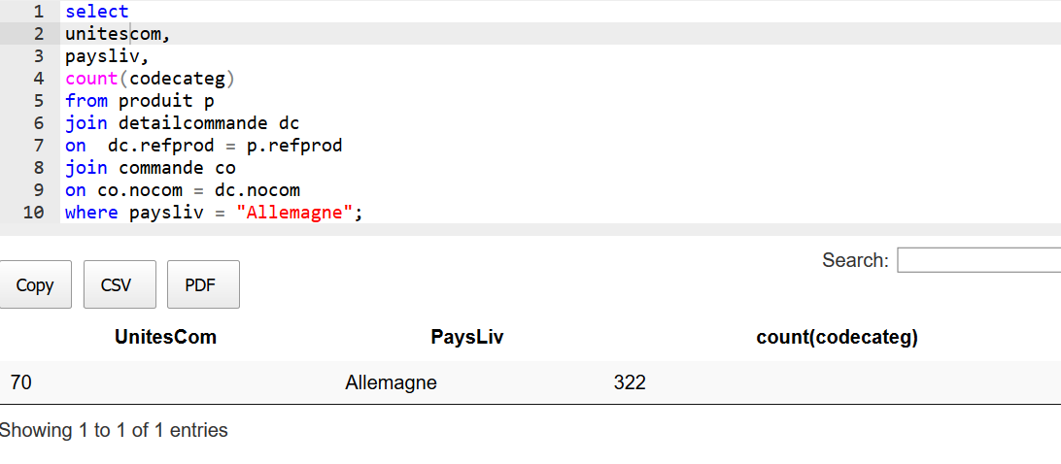

12.

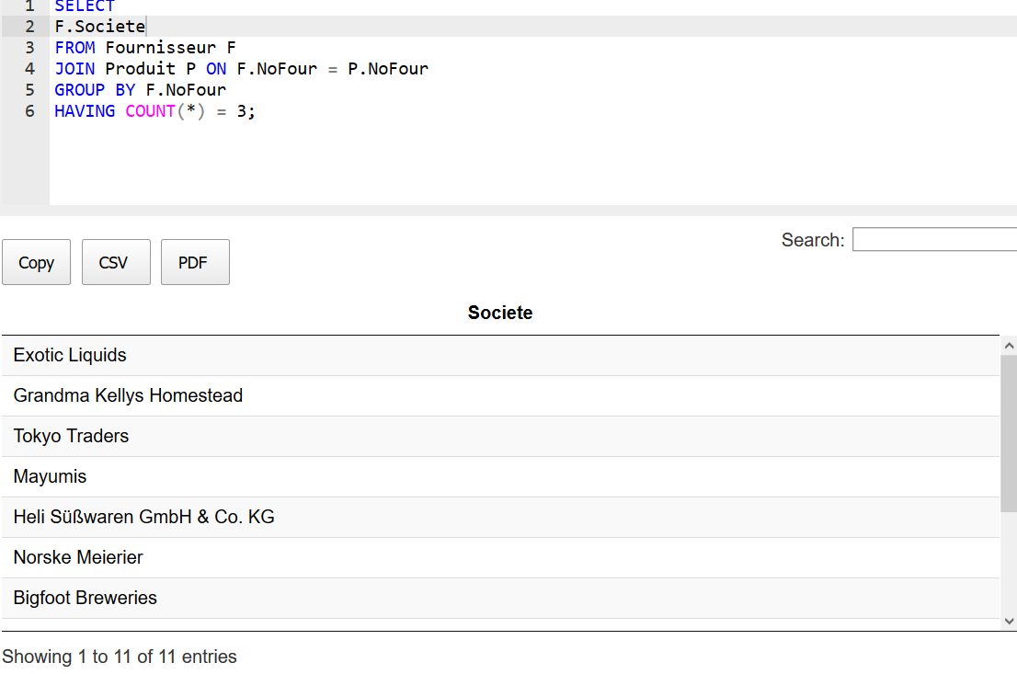

13. 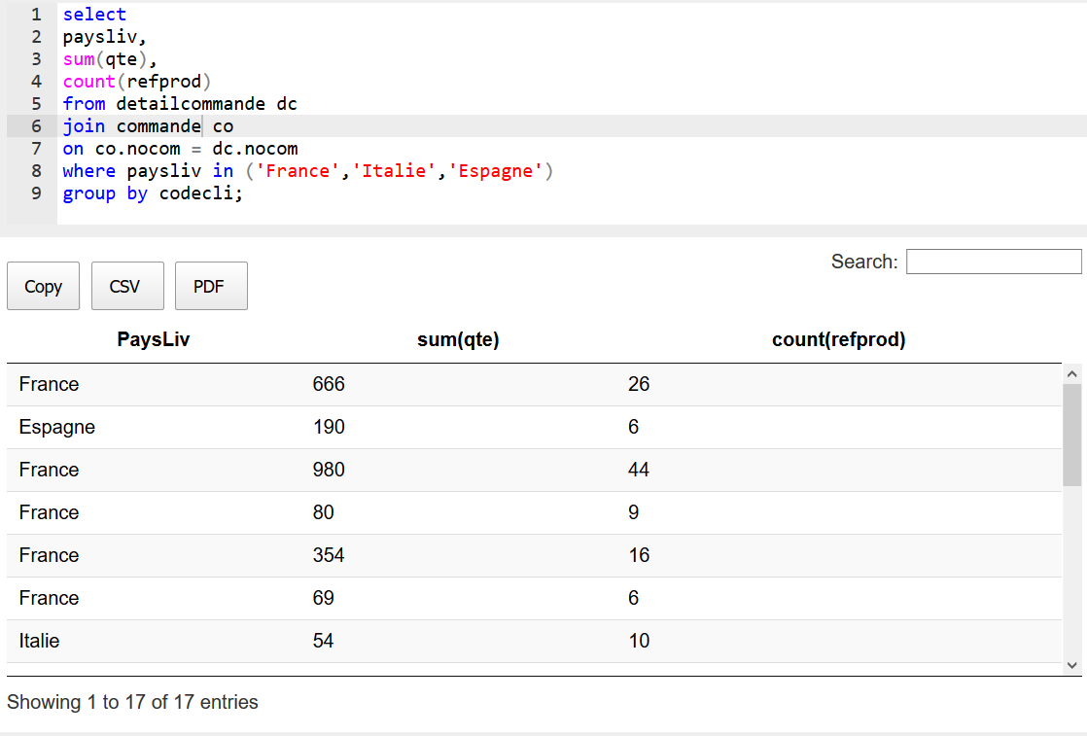

14.

15.

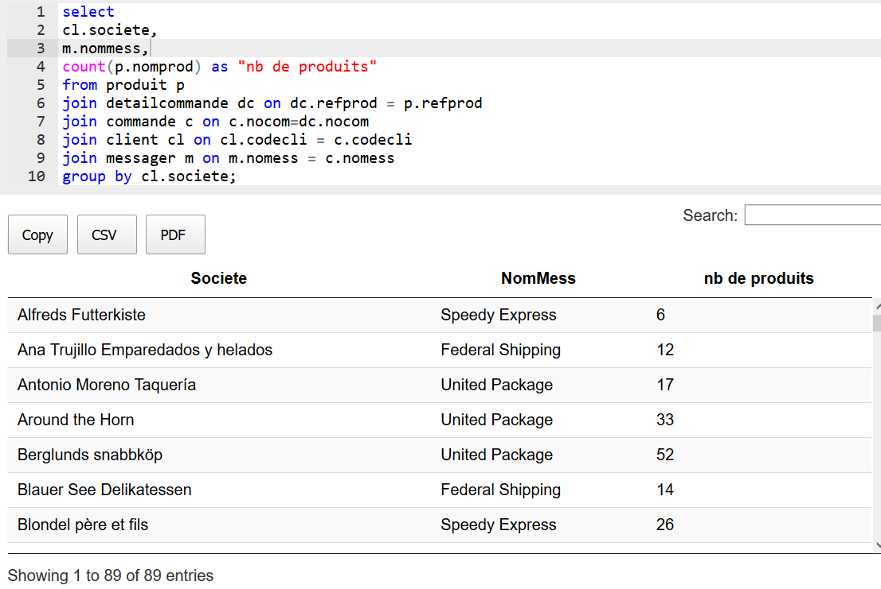





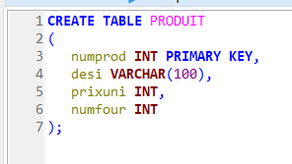

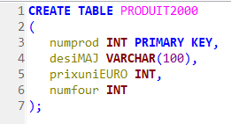

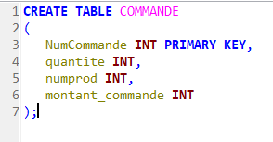

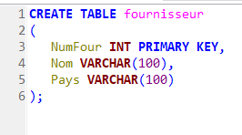







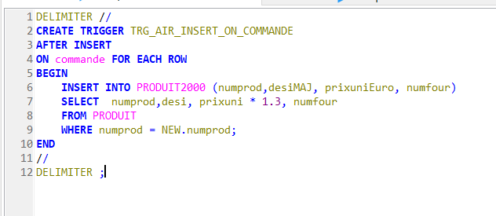



















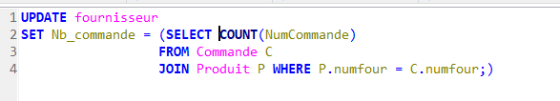

Commande incomplète…



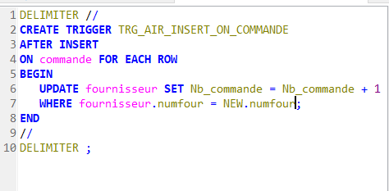

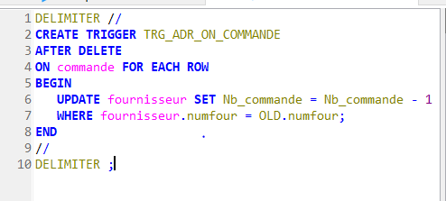

8) 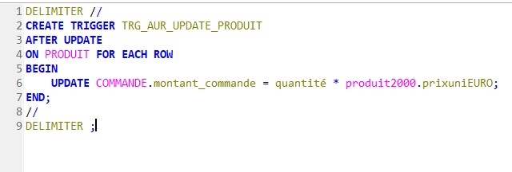

1) Quelle est la règle du group by ?

**On met dans un group by tous les champs présents dans un select qui n’ont pas de fonction d’agrégation**

2) Quels sont les 4 sous-ensembles du SQL

**DML / DDL / DCL / TCL**

